CASOS DE PRUEBA FUNCIONALES — RIDEU

No. | Caso de prueba | Historia de usuario | Criterio de aceptación (escenario) | Path funcional | Tipo
1 | RU-E002-HU03-CP01 | HU03 – Registrar vehículo y licencia | CA-HU03-01 · Registro de vehículo y licencia vigente | /perfil/vehiculo | Positivo
2 | RU-E002-HU03-CP02 | HU03 – Registrar vehículo y licencia | CA-HU03-02 · Licencia de conducción vencida | /perfil/vehiculo | Negativo
3 | RU-E002-HU03-CP03 | HU03 – Registrar vehículo y licencia | CA-HU03-03 · Datos del vehículo incompletos | /perfil/vehiculo | Negativo
4 | RU-E002-HU03-CP04 | HU03 – Registrar vehículo y licencia | CA-HU03-03 · Placa con formato inválido | /perfil/vehiculo | Negativo
5 | RU-E003-HU06-CP01 | HU06 – Buscar trayectos disponibles | CA-HU06-01 · Búsqueda con resultados | /trayectos/buscar | Positivo
6 | RU-E003-HU06-CP02 | HU06 – Buscar trayectos disponibles | CA-HU06-02 · Búsqueda sin resultados | /trayectos/buscar | Negativo
7 | RU-E003-HU06-CP03 | HU06 – Buscar trayectos disponibles | CA-HU06-03 · Exclusión de trayectos sin cupos | /trayectos/buscar | Negativo
FORMATO CASOS DE PRUEBA FUNCIONALES
PROYECTO: RideU |  |  |  |  | GRUPO DE EVALUACIÓN:
INFORMACIÓN DEL CASO DE PRUEBA
CASO DE PRUEBA No. |  | RU-E002-HU03-CP01 |  |  |  | VERSIÓN DE EJECUCIÓN |  |  | 1
 |  |  |  |  |  | FECHA EJECUCIÓN |  |  | 07/11/2026
HISTORIA DE USUARIO: |  | RU-E002-HU03  Registrar vehículo y licencia |  |  |  | COMPONENTE DEL SISTEMA |  |  | Oferta de trayectos · /perfil/vehiculo
Descripción del caso de prueba: |  | CA-HU03-01 · Escenario 1 «Registro de vehículo y licencia vigente». Dado que un usuario con cuenta verificada abrió /perfil/vehiculo, cuando completa todos los datos del vehículo y de una licencia vigente y hace clic en «Guardar vehículo», entonces el sistema guardará el vehículo y la licencia y mostrará en el perfil el estado «Habilitado» para publicar trayectos.
1. CASO DE PRUEBA
a. Precondiciones
- La aplicación RideU está desplegada en el ambiente de pruebas y responde en el navegador.
- La cuenta valentina.cruz@unicauca.edu.co está «Verificada» (registrada y verificada con el enlace que imprime la terminal del backend) y tiene sesión iniciada. Los intentos de RU-E002-HU03-CP02 a CP04 no guardaron ningún vehículo.
- La cuenta no tiene vehículo registrado y el perfil muestra «No habilitado».
- No existe ningún vehículo con la placa ABC 123.
b. Pasos de la prueba
- Abrir /perfil/vehiculo.
- Confirmar que el estado del perfil es «No habilitado».
- Diligenciar los datos del vehículo y de la licencia con los datos de entrada.
- Hacer clic en «Guardar vehículo».
- Leer el mensaje y el estado que muestra el perfil.
- Consultar en la base de datos: SELECT estado FROM usuarios WHERE correo = 'valentina.cruz@unicauca.edu.co'; y SELECT * FROM vehiculos WHERE placa ILIKE 'ABC%';
DATOS DE ENTRADA |  |  |  | RESPUESTA ESPERADA DE LA APLICACIÓN |  |  | COINCIDE |  | RESPUESTA DEL SISTEMA
CAMPO | VALOR |  | TIPO ESCENARIO |  |  |  | SI | NO | RESPUESTA DEL SISTEMA
Placa | ABC 123 |  | Positivo | Dato aceptado. |  |  | X |  | Dato aceptado.
Marca | Chevrolet |  | Positivo | Dato aceptado. |  |  | X |  | Dato aceptado.
Modelo | Onix 2022 |  | Positivo | Dato aceptado. |  |  | X |  | Dato aceptado.
Color | Blanco |  | Positivo | Dato aceptado. |  |  | X |  | Dato aceptado.
Capacidad de pasajeros | 4 |  | Positivo | Dato aceptado. |  |  | X |  | Dato aceptado.
Categoría de licencia | B1 |  | Positivo | Dato aceptado. |  |  | X |  | Dato aceptado.
Vencimiento de licencia | 15/09/2029 |  | Positivo | Licencia vigente: guarda el vehículo y deja la cuenta en «Habilitado». |  |  | X |  | Guardó el vehículo y la licencia; el perfil mostró «Habilitado» y «Vehículo guardado. Ya puedes publicar trayectos.»
c. Post condiciones
- La cuenta valentina.cruz@unicauca.edu.co queda en estado «Habilitado».
- Existen en la base de datos el vehículo ABC 123 y la licencia B1 de esa cuenta.

2. RESULTADOS DE LA PRUEBA
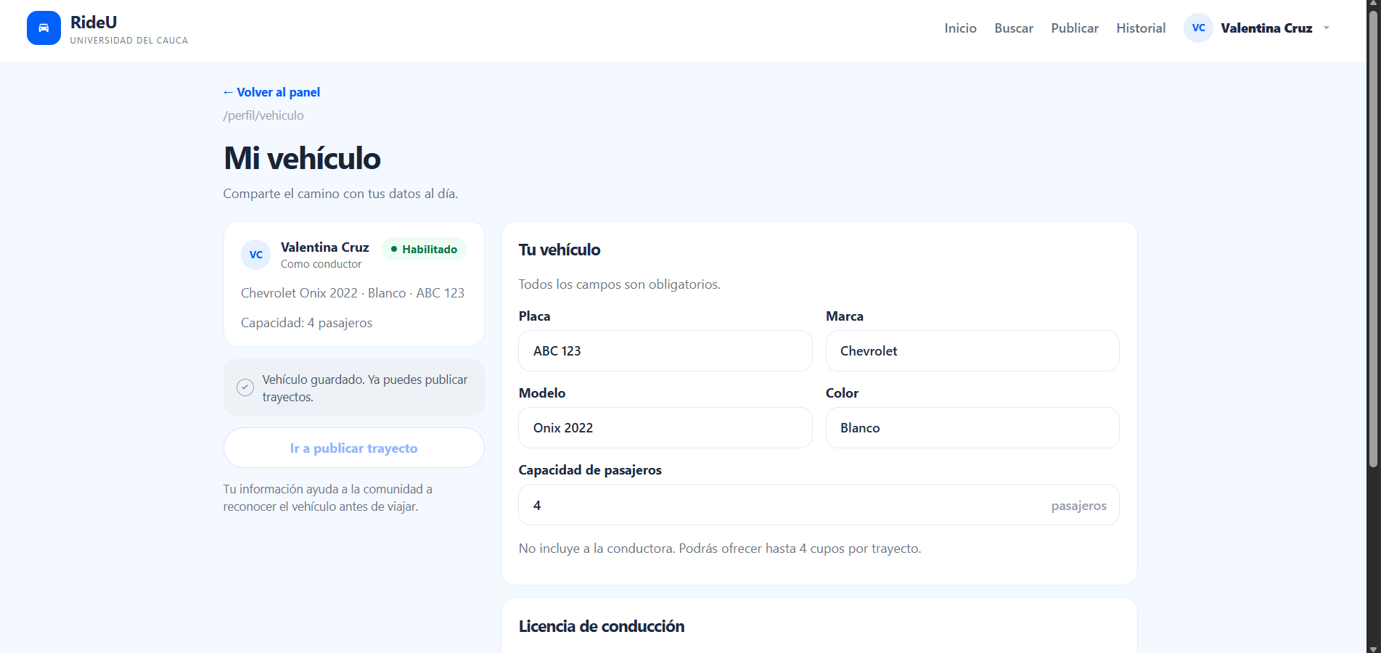
Descripción: Perfil de valentina.cruz@unicauca.edu.co con estado «Habilitado» tras guardar el vehículo ABC 123.
Defectos y desviaciones |  | Veredicto
Ninguno. |  | ☒ Paso  ☐ Falló
Observaciones | Probador
La prueba se ejecutó satisfactoriamente con la cuenta valentina.cruz@unicauca.edu.co, que luego se usó como conductora para publicar los trayectos de HU06. | José Manuel Chávez Guancha  Tester / QA
Firma: 
Nombre: José Manuel Chávez Guancha
Fecha: 07/11/2026
FORMATO CASOS DE PRUEBA FUNCIONALES
PROYECTO: RideU |  |  |  |  | GRUPO DE EVALUACIÓN:
INFORMACIÓN DEL CASO DE PRUEBA
CASO DE PRUEBA No. |  | RU-E002-HU03-CP02 |  |  |  | VERSIÓN DE EJECUCIÓN |  |  | 1
 |  |  |  |  |  | FECHA EJECUCIÓN |  |  | 07/11/2026
HISTORIA DE USUARIO: |  | RU-E002-HU03  Registrar vehículo y licencia |  |  |  | COMPONENTE DEL SISTEMA |  |  | Oferta de trayectos · /perfil/vehiculo
Descripción del caso de prueba: |  | CA-HU03-02 · Escenario 2 «Licencia de conducción vencida». Dado que un usuario con cuenta verificada abrió /perfil/vehiculo, cuando la «Fecha de vencimiento» de la licencia es anterior a la fecha actual y hace clic en «Guardar vehículo», entonces el sistema no guardará el registro, mostrará «La licencia de conducción no está vigente.» y mantendrá el estado «No habilitado».
1. CASO DE PRUEBA
a. Precondiciones
- La aplicación RideU está desplegada en el ambiente de pruebas y responde en el navegador.
- La cuenta valentina.cruz@unicauca.edu.co está «Verificada», tiene sesión iniciada y no tiene vehículo registrado.
- El perfil muestra «No habilitado».
b. Pasos de la prueba
- Abrir /perfil/vehiculo.
- Diligenciar los datos con los datos de entrada (licencia vencida).
- Hacer clic en «Guardar vehículo».
- Leer el mensaje y el estado que muestra el perfil.
- Consultar en la base de datos que no se guardó el vehículo DEF 456 y que la cuenta sigue «Verificada».
DATOS DE ENTRADA |  |  |  | RESPUESTA ESPERADA DE LA APLICACIÓN |  |  | COINCIDE |  | RESPUESTA DEL SISTEMA
CAMPO | VALOR |  | TIPO ESCENARIO |  |  |  | SI | NO | RESPUESTA DEL SISTEMA
Placa | DEF 456 |  | Positivo | Dato aceptado. |  |  | X |  | Dato aceptado.
Marca | Renault |  | Positivo | Dato aceptado. |  |  | X |  | Dato aceptado.
Modelo | Logan 2019 |  | Positivo | Dato aceptado. |  |  | X |  | Dato aceptado.
Color | Gris |  | Positivo | Dato aceptado. |  |  | X |  | Dato aceptado.
Capacidad de pasajeros | 4 |  | Positivo | Dato aceptado. |  |  | X |  | Dato aceptado.
Categoría de licencia | B1 |  | Positivo | Dato aceptado. |  |  | X |  | Dato aceptado.
Vencimiento de licencia | 10/01/2025 |  | Negativo | No guarda el registro, muestra «La licencia de conducción no está vigente.» y mantiene «No habilitado». |  |  |  | X | No guardó el registro y mantuvo «No habilitado», pero el mensaje fue «La licencia no está vigente» en lugar de «La licencia de conducción no está vigente.»
c. Post condiciones
- No se crea el vehículo DEF 456 ni la licencia.
- La cuenta valentina.cruz@unicauca.edu.co sigue sin habilitar.

2. RESULTADOS DE LA PRUEBA
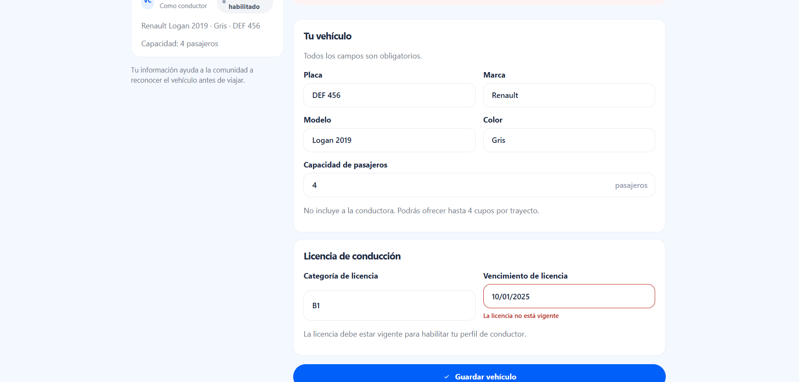
Descripción: Registro de vehículo con licencia vencida (10/01/2025) para valentina.cruz@unicauca.edu.co.
Defectos y desviaciones |  | Veredicto
El texto del mensaje no coincide con el criterio CA-HU03-02: se muestra «La licencia no está vigente» y el criterio exige «La licencia de conducción no está vigente.». La regla de negocio (no guardar y mantener «No habilitado») sí se cumple. |  | ☐ Paso  ☒ Falló
Observaciones | Probador
Se recomienda ajustar el mensaje en backend/src/validation/vehiculoLicencia.js o actualizar el criterio de aceptación, y re-ejecutar el caso. | José Manuel Chávez Guancha  Tester / QA
Firma:
Nombre: José Manuel Chávez Guancha
Fecha: 07/11/2026
FORMATO CASOS DE PRUEBA FUNCIONALES
PROYECTO: RideU |  |  |  |  | GRUPO DE EVALUACIÓN:
INFORMACIÓN DEL CASO DE PRUEBA
CASO DE PRUEBA No. |  | RU-E002-HU03-CP03 |  |  |  | VERSIÓN DE EJECUCIÓN |  |  | 1
 |  |  |  |  |  | FECHA EJECUCIÓN |  |  | 07/11/2026
HISTORIA DE USUARIO: |  | RU-E002-HU03  Registrar vehículo y licencia |  |  |  | COMPONENTE DEL SISTEMA |  |  | Oferta de trayectos · /perfil/vehiculo
Descripción del caso de prueba: |  | CA-HU03-03 · Escenario 3 «Datos del vehículo incompletos». Dado que un usuario con cuenta verificada abrió /perfil/vehiculo, cuando deja vacíos campos obligatorios y hace clic en «Guardar vehículo», entonces el sistema no guardará el vehículo, señalará cada campo vacío con «Este campo es obligatorio.» y mostrará el aviso general «Completa los campos obligatorios.»
1. CASO DE PRUEBA
a. Precondiciones
- La aplicación RideU está desplegada en el ambiente de pruebas y responde en el navegador.
- La cuenta valentina.cruz@unicauca.edu.co está «Verificada», tiene sesión iniciada y no tiene vehículo registrado.
b. Pasos de la prueba
- Abrir /perfil/vehiculo.
- Diligenciar los datos de entrada dejando vacía «Marca».
- Hacer clic en «Guardar vehículo».
- Leer el aviso general y el aviso del campo vacío.
DATOS DE ENTRADA |  |  |  | RESPUESTA ESPERADA DE LA APLICACIÓN |  |  | COINCIDE |  | RESPUESTA DEL SISTEMA
CAMPO | VALOR |  | TIPO ESCENARIO |  |  |  | SI | NO | RESPUESTA DEL SISTEMA
Placa | DEF 456 |  | Positivo | Dato aceptado. |  |  | X |  | Sin aviso para este campo.
Marca | (vacío) |  | Negativo | Señala el campo con «Este campo es obligatorio.» |  |  |  | X | No guardó el vehículo, pero el aviso del campo y el general fueron «La marca es obligatoria.» en lugar de «Este campo es obligatorio.»
Modelo | Logan 2019 |  | Positivo | Dato aceptado. |  |  | X |  | Sin aviso para este campo.
Color | Gris |  | Positivo | Dato aceptado. |  |  | X |  | Sin aviso para este campo.
Capacidad de pasajeros | 4 |  | Positivo | Dato aceptado. |  |  | X |  | Sin aviso para este campo.
Categoría de licencia | B1 |  | Positivo | Dato aceptado. |  |  | X |  | Sin aviso para este campo.
Vencimiento de licencia | 15/09/2029 |  | Positivo | Dato aceptado. |  |  | X |  | Sin aviso para este campo.
c. Post condiciones
- No se crea el vehículo DEF 456.
- La cuenta sigue sin habilitar.

2. RESULTADOS DE LA PRUEBA
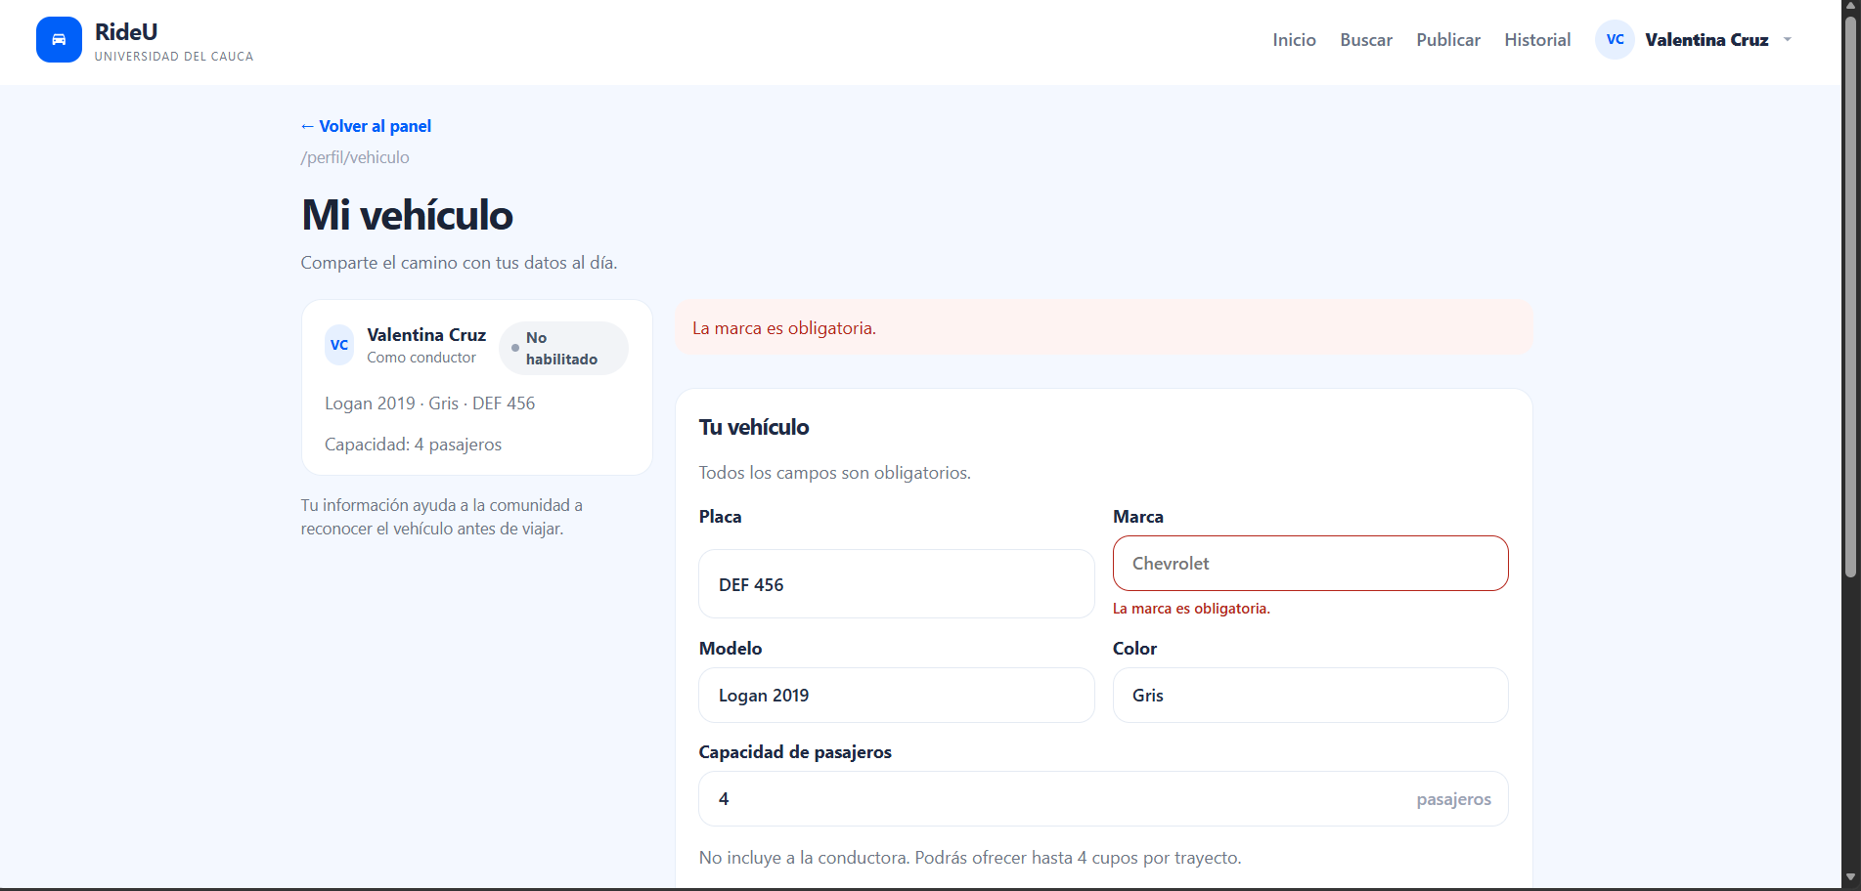
Descripción: Registro de vehículo con «Marca» vacía para valentina.cruz@unicauca.edu.co.
Defectos y desviaciones |  | Veredicto
El texto del aviso no coincide con el criterio CA-HU03-03: cada campo vacío muestra un mensaje propio («La marca es obligatoria.») y el criterio exige «Este campo es obligatorio.». La regla de negocio (no guardar el vehículo) sí se cumple. |  | ☐ Paso  ☒ Falló
Observaciones | Probador
Se ejecutó con un solo campo vacío («Marca»). Se recomienda unificar el texto con el criterio o actualizar el criterio, y re-ejecutar el caso con varios campos vacíos para verificar también «Completa los campos obligatorios.». | José Manuel Chávez Guancha  Tester / QA
Firma:
Nombre: José Manuel Chávez Guancha
Fecha: 07/11/2026
FORMATO CASOS DE PRUEBA FUNCIONALES
PROYECTO: RideU |  |  |  |  | GRUPO DE EVALUACIÓN:
INFORMACIÓN DEL CASO DE PRUEBA
CASO DE PRUEBA No. |  | RU-E002-HU03-CP04 |  |  |  | VERSIÓN DE EJECUCIÓN |  |  | 1
 |  |  |  |  |  | FECHA EJECUCIÓN |  |  | 07/11/2026
HISTORIA DE USUARIO: |  | RU-E002-HU03  Registrar vehículo y licencia |  |  |  | COMPONENTE DEL SISTEMA |  |  | Oferta de trayectos · /perfil/vehiculo
Descripción del caso de prueba: |  | CA-HU03-03 · Escenario 3 «Placa con formato inválido». Dado que un usuario con cuenta verificada abrió /perfil/vehiculo, cuando escribe una placa distinta de tres letras y tres números y hace clic en «Guardar vehículo», entonces el sistema no guardará el vehículo y mostrará «La placa debe tener tres letras y tres números.»
1. CASO DE PRUEBA
a. Precondiciones
- La aplicación RideU está desplegada en el ambiente de pruebas y responde en el navegador.
- La cuenta valentina.cruz@unicauca.edu.co está «Verificada», tiene sesión iniciada y no tiene vehículo registrado.
b. Pasos de la prueba
- Abrir /perfil/vehiculo.
- Diligenciar los datos con los datos de entrada, usando la placa ABC 12.
- Hacer clic en «Guardar vehículo».
- Leer el mensaje que muestra el sistema junto a «Placa».
- Consultar en la base de datos que no se guardó ningún vehículo para la cuenta.
DATOS DE ENTRADA |  |  |  | RESPUESTA ESPERADA DE LA APLICACIÓN |  |  | COINCIDE |  | RESPUESTA DEL SISTEMA
CAMPO | VALOR |  | TIPO ESCENARIO |  |  |  | SI | NO | RESPUESTA DEL SISTEMA
Placa | ABC 12 (3 letras y 2 números) |  | Negativo | No guarda el vehículo y muestra «La placa debe tener tres letras y tres números.» |  |  |  | X | No guardó el vehículo, pero mostró «Formato inválido. Usa 3 letras y 3 números (ejemplo ABC 123).» en lugar de «La placa debe tener tres letras y tres números.»
Marca | Renault |  | Positivo | Dato aceptado. |  |  | X |  | Sin aviso para este campo.
Modelo | Logan 2019 |  | Positivo | Dato aceptado. |  |  | X |  | Sin aviso para este campo.
Color | Gris |  | Positivo | Dato aceptado. |  |  | X |  | Sin aviso para este campo.
Capacidad de pasajeros | 4 |  | Positivo | Dato aceptado. |  |  | X |  | Sin aviso para este campo.
Categoría de licencia | B1 |  | Positivo | Dato aceptado. |  |  | X |  | Sin aviso para este campo.
Vencimiento de licencia | 15/09/2029 |  | Positivo | Dato aceptado. |  |  | X |  | Sin aviso para este campo.
c. Post condiciones
- No se crea ningún vehículo para valentina.cruz@unicauca.edu.co.

2. RESULTADOS DE LA PRUEBA
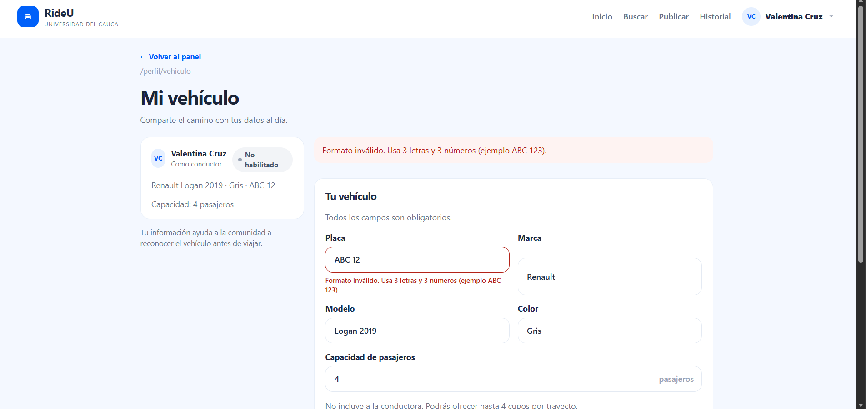
Descripción: Registro de vehículo con la placa «ABC 12» para valentina.cruz@unicauca.edu.co.
Defectos y desviaciones |  | Veredicto
El texto del aviso no coincide con el criterio CA-HU03-03 para la placa inválida. La regla de negocio (rechazar la placa ABC 12 y no guardar) sí se cumple. |  | ☐ Paso  ☒ Falló
Observaciones | Probador
Se recomienda ajustar MENSAJE_PLACA (backend/src/validation/vehiculoLicencia.js y frontend/src/pages/Vehiculo.jsx) o actualizar el criterio, y re-ejecutar el caso. | José Manuel Chávez Guancha  Tester / QA
Firma:
Nombre: José Manuel Chávez Guancha
Fecha: 07/11/2026
FORMATO CASOS DE PRUEBA FUNCIONALES
PROYECTO: RideU |  |  |  |  | GRUPO DE EVALUACIÓN:
INFORMACIÓN DEL CASO DE PRUEBA
CASO DE PRUEBA No. |  | RU-E003-HU06-CP01 |  |  |  | VERSIÓN DE EJECUCIÓN |  |  | 1
 |  |  |  |  |  | FECHA EJECUCIÓN |  |  | 07/11/2026
HISTORIA DE USUARIO: |  | RU-E003-HU06  Buscar trayectos disponibles |  |  |  | COMPONENTE DEL SISTEMA |  |  | Búsqueda de trayectos · /trayectos/buscar
Descripción del caso de prueba: |  | CA-HU06-01 · Escenario 1 «Búsqueda con resultados». Dado que un pasajero abrió /trayectos/buscar, cuando elige sede, fecha y hora y hace clic en «Buscar», entonces el sistema mostrará los trayectos activos que coinciden con esos filtros, ordenados por hora de salida.
1. CASO DE PRUEBA
a. Precondiciones
- La aplicación RideU está desplegada en el ambiente de pruebas y responde en el navegador.
- El conductor valentina.cruz@unicauca.edu.co está «Habilitado» (RU-E002-HU03-CP01) y publicó en /trayectos/publicar, en este orden, tres trayectos hacia «Facultad de Ingeniería Electrónica y Telecomunicaciones» el 20/11/2026 a las 09:30, 07:00 y 08:15 (origen «La Esmeralda», 3 cupos, aporte 3.000 COP), y uno hacia «Facultad de Ingeniería Civil» el 20/11/2026 a las 07:30.
- El pasajero ana.torres@unicauca.edu.co tiene sesión iniciada.
b. Pasos de la prueba
- Abrir /trayectos/buscar.
- Elegir la sede, la fecha y la hora del intento 1 y hacer clic en «Buscar».
- Anotar cuántos trayectos aparecen y en qué orden de hora.
- Cambiar «Hora desde» a 08:00 y hacer clic en «Buscar» (intento 2).
- Anotar cuántos trayectos aparecen y en qué orden.
DATOS DE ENTRADA |  |  |  | RESPUESTA ESPERADA DE LA APLICACIÓN |  |  | COINCIDE |  | RESPUESTA DEL SISTEMA
CAMPO | VALOR |  | TIPO ESCENARIO |  |  |  | SI | NO | RESPUESTA DEL SISTEMA
Sede de destino | Facultad de Ingeniería Electrónica y Telecomunicaciones |  | Positivo | Solo trayectos hacia esa sede; no aparece el de Ingeniería Civil. |  |  | X |  | Solo mostró trayectos hacia esa sede.
Fecha | 20/11/2026 |  | Positivo | Dato aceptado. |  |  | X |  | Dato aceptado.
Hora desde (intento 1) | 06:00 |  | Positivo | «3 trayectos disponibles», en orden 07:00, 08:15, 09:30. |  |  | X |  | «3 trayectos disponibles», en orden 7:00, 8:15 y 9:30 a. m., con «Ordenados por hora de salida».
Hora desde (intento 2) | 08:00 |  | Positivo | «2 trayectos disponibles», en orden 08:15, 09:30. |  |  | X |  | «2 trayectos disponibles», en orden 8:15 y 9:30 a. m.
c. Post condiciones
- La búsqueda no modifica ningún trayecto.

2. RESULTADOS DE LA PRUEBA
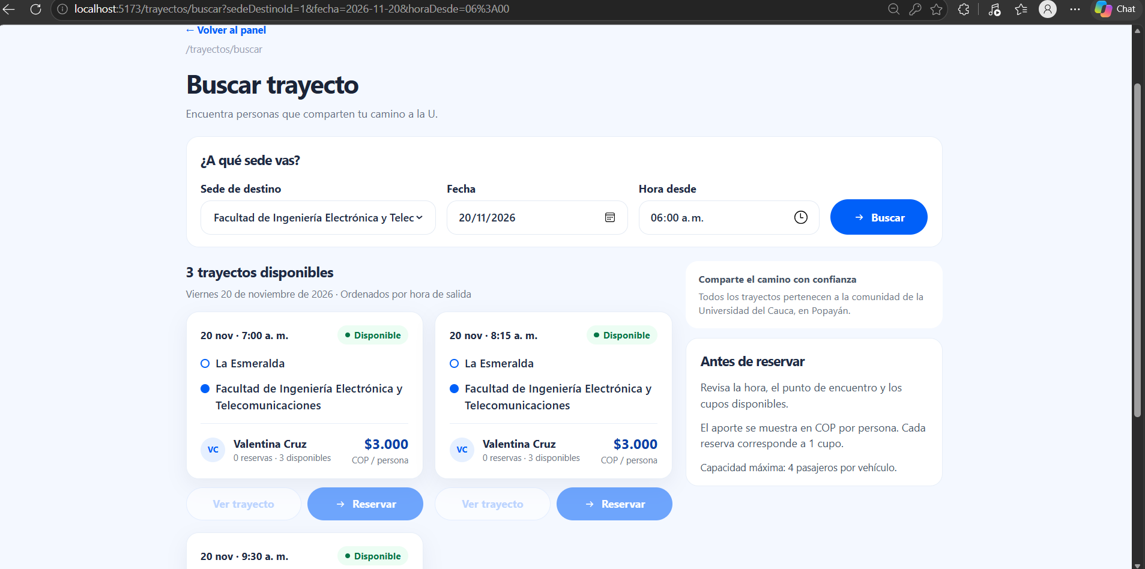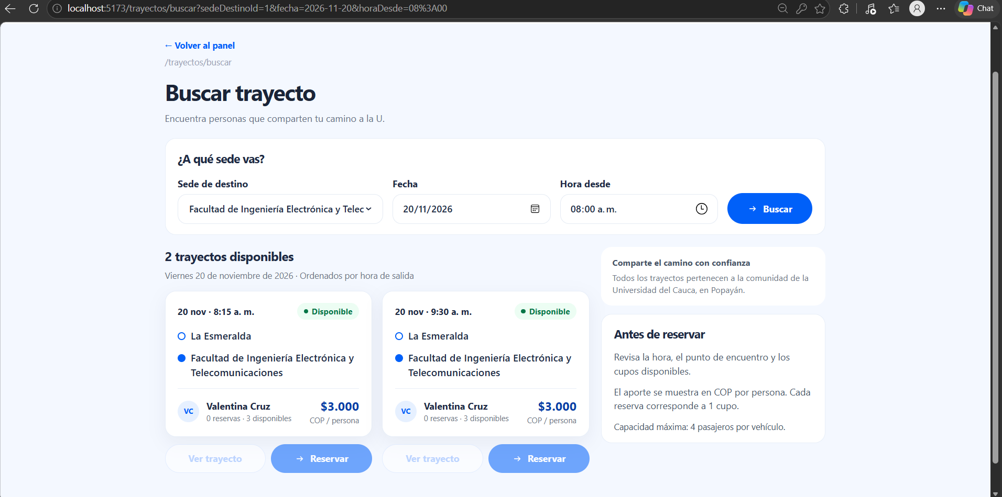
Descripción: Búsqueda desde las 06:00 y desde las 08:00 hacia Ingeniería Electrónica y Telecomunicaciones el 20/11/2026.
Defectos y desviaciones |  | Veredicto
Ninguno. |  | ☒ Paso  ☐ Falló
Observaciones | Probador
La prueba se ejecutó satisfactoriamente. Los trayectos se publicaron en desorden (9:30, 7:00, 8:15) y la búsqueda los devolvió ordenados por hora de salida. | José Manuel Chávez Guancha  Tester / QA
Firma:
Nombre: José Manuel Chávez Guancha
Fecha: 07/11/2026
FORMATO CASOS DE PRUEBA FUNCIONALES
PROYECTO: RideU |  |  |  |  | GRUPO DE EVALUACIÓN:
INFORMACIÓN DEL CASO DE PRUEBA
CASO DE PRUEBA No. |  | RU-E003-HU06-CP02 |  |  |  | VERSIÓN DE EJECUCIÓN |  |  | 1
 |  |  |  |  |  | FECHA EJECUCIÓN |  |  | 07/11/2026
HISTORIA DE USUARIO: |  | RU-E003-HU06  Buscar trayectos disponibles |  |  |  | COMPONENTE DEL SISTEMA |  |  | Búsqueda de trayectos · /trayectos/buscar
Descripción del caso de prueba: |  | CA-HU06-02 · Escenario 2 «Búsqueda sin resultados». Dado que un pasajero abrió /trayectos/buscar y ningún trayecto coincide con los filtros, cuando hace clic en «Buscar», entonces el sistema mostrará «No hay resultados disponibles».
1. CASO DE PRUEBA
a. Precondiciones
- La aplicación RideU está desplegada en el ambiente de pruebas y responde en el navegador.
- No hay trayectos publicados hacia «Facultad de Artes» el 20/11/2026.
- El pasajero ana.torres@unicauca.edu.co tiene sesión iniciada.
b. Pasos de la prueba
- Abrir /trayectos/buscar.
- Elegir la sede, la fecha y la hora de los datos de entrada.
- Hacer clic en «Buscar».
- Leer el mensaje que muestra el sistema.
DATOS DE ENTRADA |  |  |  | RESPUESTA ESPERADA DE LA APLICACIÓN |  |  | COINCIDE |  | RESPUESTA DEL SISTEMA
CAMPO | VALOR |  | TIPO ESCENARIO |  |  |  | SI | NO | RESPUESTA DEL SISTEMA
Sede de destino | Facultad de Artes |  | Negativo | Muestra «No hay resultados disponibles». |  |  | X |  | Mostró «0 trayectos disponibles» y «No hay resultados disponibles».
Fecha | 20/11/2026 |  | Positivo | Dato aceptado. |  |  | X |  | Dato aceptado.
Hora desde | 06:00 |  | Positivo | Dato aceptado. |  |  | X |  | Dato aceptado.
c. Post condiciones
- La búsqueda no modifica ningún trayecto.

2. RESULTADOS DE LA PRUEBA
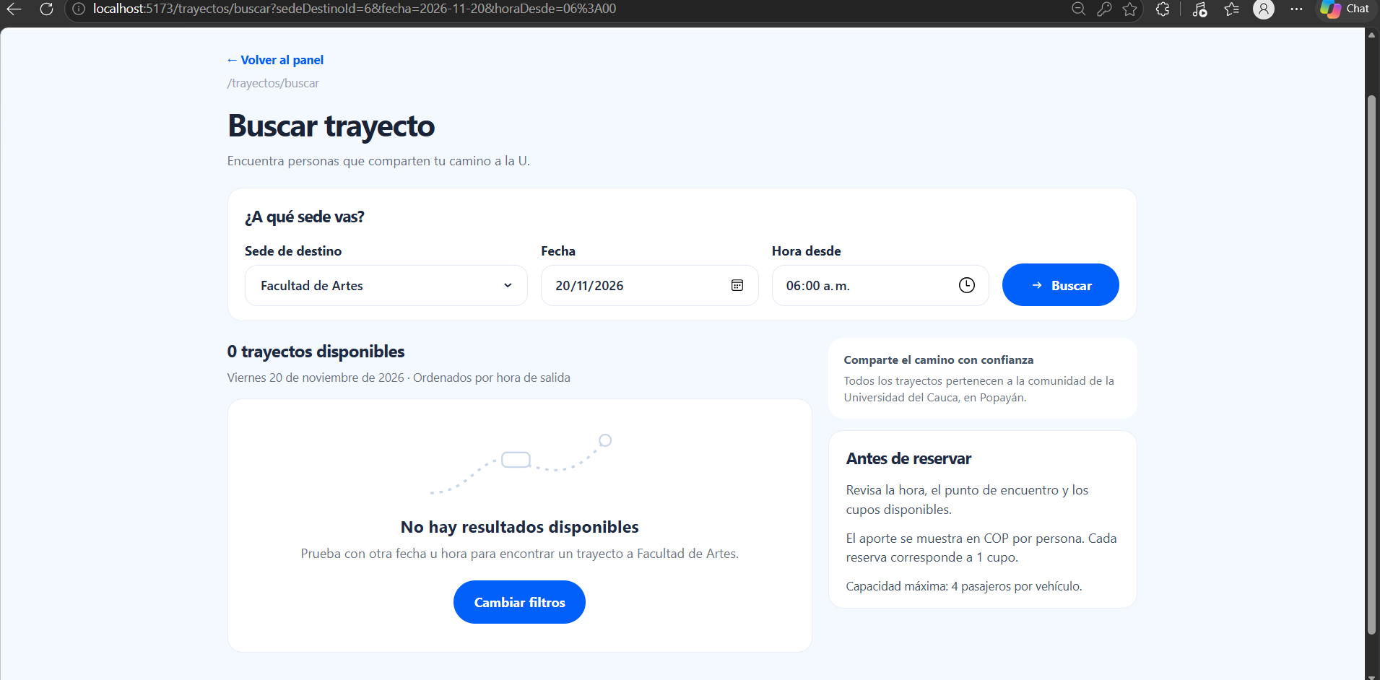
Descripción: Búsqueda hacia la Facultad de Artes el 20/11/2026 sin trayectos publicados.
Defectos y desviaciones |  | Veredicto
Ninguno. |  | ☒ Paso  ☐ Falló
Observaciones | Probador
La prueba se ejecutó satisfactoriamente. | José Manuel Chávez Guancha  Tester / QA
La prueba se ejecutó satisfactoriamente. | Firma:  Nombre: José Manuel Chávez Guancha  Fecha: 07/11/2026
FORMATO CASOS DE PRUEBA FUNCIONALES
PROYECTO: RideU |  |  |  |  | GRUPO DE EVALUACIÓN:
INFORMACIÓN DEL CASO DE PRUEBA
CASO DE PRUEBA No. |  | RU-E003-HU06-CP03 |  |  |  | VERSIÓN DE EJECUCIÓN |  |  | 1
 |  |  |  |  |  | FECHA EJECUCIÓN |  |  | 07/11/2026
HISTORIA DE USUARIO: |  | RU-E003-HU06  Buscar trayectos disponibles |  |  |  | COMPONENTE DEL SISTEMA |  |  | Búsqueda de trayectos · /trayectos/buscar
Descripción del caso de prueba: |  | CA-HU06-03 · Escenario 3 «Exclusión de trayectos sin cupos». Dado que existen trayectos que coinciden con los filtros pero uno de ellos se quedó sin cupos disponibles, cuando el pasajero aplica los filtros y hace clic en «Buscar», entonces el sistema no incluirá en los resultados el trayecto sin cupos.
1. CASO DE PRUEBA
a. Precondiciones
- La aplicación RideU está desplegada en el ambiente de pruebas y responde en el navegador.
- Existen los tres trayectos hacia «Facultad de Ingeniería Electrónica y Telecomunicaciones» del 20/11/2026 descritos en RU-E003-HU06-CP01.
- Como la reserva de cupos (HU07) aún no existe, se dejó sin cupos el trayecto de las 08:15 ejecutando en pgAdmin: UPDATE trayectos SET cupos_disponibles = 0 WHERE fecha = '2026-11-20' AND hora = '08:15';
- El pasajero ana.torres@unicauca.edu.co tiene sesión iniciada.
b. Pasos de la prueba
- Abrir /trayectos/buscar.
- Elegir la sede, la fecha y la hora de los datos de entrada.
- Hacer clic en «Buscar».
- Anotar qué trayectos aparecen.
- Confirmar que no aparece el trayecto de las 08:15.
DATOS DE ENTRADA |  |  |  | RESPUESTA ESPERADA DE LA APLICACIÓN |  |  | COINCIDE |  | RESPUESTA DEL SISTEMA
CAMPO | VALOR |  | TIPO ESCENARIO |  |  |  | SI | NO | RESPUESTA DEL SISTEMA
Sede de destino | Facultad de Ingeniería Electrónica y Telecomunicaciones |  | Positivo | Dato aceptado. |  |  | X |  | Dato aceptado.
Fecha | 20/11/2026 |  | Positivo | Dato aceptado. |  |  | X |  | Dato aceptado.
Hora desde | 06:00 |  | Positivo | Dato aceptado. |  |  | X |  | Dato aceptado.
Trayecto de las 08:15 | cupos_disponibles = 0 |  | Negativo | No aparece en los resultados: «2 trayectos disponibles» (07:00 y 09:30). |  |  | X |  | No apareció: «2 trayectos disponibles» (7:00 y 9:30 a. m.).
c. Post condiciones
- El trayecto de las 08:15 sigue en la base de datos con cupos_disponibles = 0.

2. RESULTADOS DE LA PRUEBA
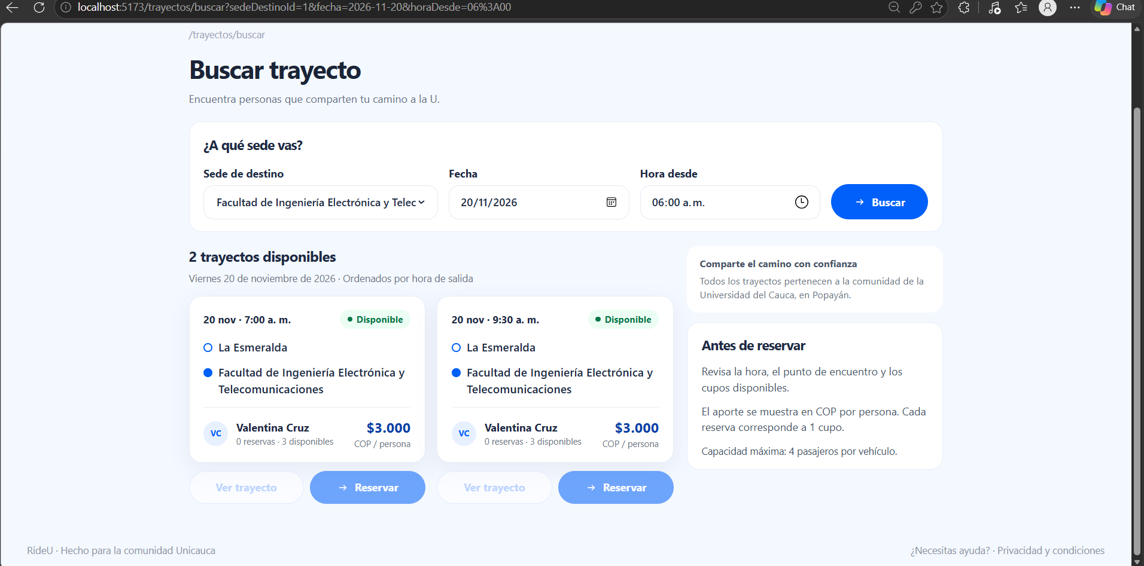
Descripción: Búsqueda tras dejar sin cupos el trayecto de las 08:15.
Defectos y desviaciones |  | Veredicto
Ninguno. |  | ☒ Paso  ☐ Falló
Observaciones | Probador
La prueba se ejecutó satisfactoriamente. La falta de cupos se simuló con UPDATE trayectos SET cupos_disponibles = 0 porque la reserva (HU07) aún no está implementada. | José Manuel Chávez Guancha  Tester / QA
Firma:
Nombre: José Manuel Chávez Guancha
Fecha: 07/11/2026

